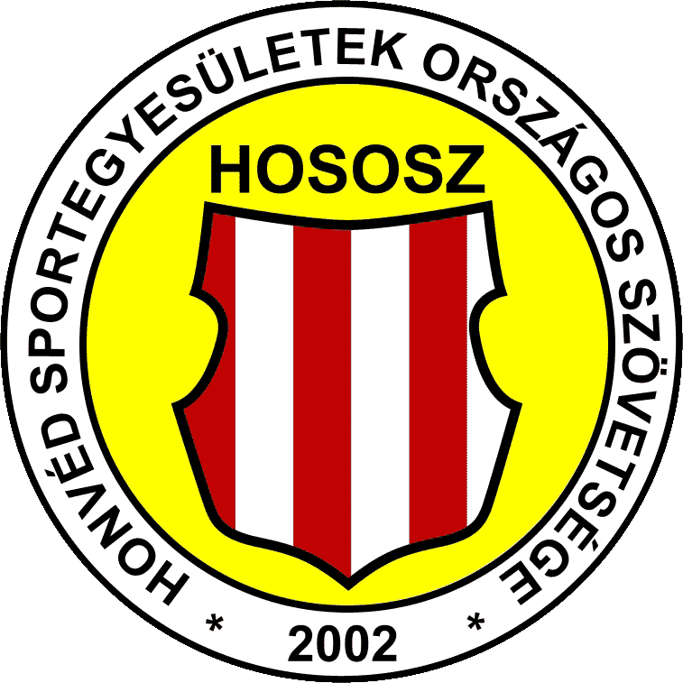

Balaton Szupermaraton keretében MH Amatőr Utcai Futóverseny
2019. március 21-24.

N e v e z é s i l a p

Nevezési határidő: 2019. március 08- án, 24:00 óráig!

Nevezéseket a hososz@citromail.hu e-mail címre kérjük megküldeni.

Kérjük, hogy az alábbi adatokat szíveskedjen megadni a nevezés regisztráláshoz. Lehetőséget biztosítunk, hogy a katonai szervezetek, honvéd sportegyesületek csoportos nevezést tegyenek a versenyre. Ebben az esetben a csapatot nevező személynek kell hozzájáruló nyilatkozatot tenni.
Név/ rendfokozat | Alakulat/ Egyesület | Versenyszám | Visszaigazolást az alábbi elérhetőségre kérem

Nevezést végző aláírása

Kérjük, hogy géppel töltse ki és Word anyagként küldje meg nevezését! A táblázat bővíthető. Kérdése esetén forduljon: Farkas Lászlóhoz, telefon: 06 20 421 9445.

Tájékoztatjuk, hogy az adatkezelő a Honvéd Sportegyesületek Országos Szövetsége.

Adatkezelő adatai:
Adatkezelő Civil szervezet neve: Honvéd Sportegyesületek Országos Szövetsége
Adatkezelő elérhetősége: 1134 Budapest, Dózsa György út 53.
Adatkezelő adatkezelési felelősének neve: Farkas László
Adatkezelő adatkezelési felelősének elérhetősége: 1134 Budapest, Dózsa György út 53. és hososz@citromail.hu címen.

Az Adatkezelő hatályos Adatkezelési Szabályzata a www. hososz.hu honlapon megtekinthető, letölthető, továbbá az Adatkezelő székhelyén papír alapon hozzáférhetővé teszi. Amennyiben a személyes adat jogosultja erre vonatkozó elektronikus vagy papír alapú kérelmet terjeszt elő, Adatkezelő az Adatkezelési Szabályzatát elektronikus levél mellékleteként megküldi a személyes adat jogosultja által megadott elektronikus levelezési címre.

Az Adatkezelő által ügyfél vonatkozásában végzett adatkezelés célja kizárólag az MH Amatőr Utcai Futóbajnokságra történő nevezés regisztrálása, a kedvezményes nevezés jogosságának megállapítása. Az Adatkezelő a bekért adatokat alapján statisztikai kimutatást készít, amit egyeztet a Budapest Sportirodával a fizetési kötelezettségek teljesítése céljából. HOSOSZ a harmadik fél részére személyes adatot nem ad ki. Az adatokat a futóversenyt befejezését követő 15. napig tárolja.

A Honvéd Sportegyesületek Országos Szövetsége Adatkezelési szabályzata megtalálható a www.hososz.hu honlapon, az Ügyfél hozzájáruló nyilatkozat letölthetőszintén a honlapról.

Honvéd Sportegyesületek Országos Szövetsége

